Název školy | SŠHS Kroměříž
Číslo projektu | CZ.1.07/1.5.00/34.0911
Autor | Mgr. Josef Mršťák
Název šablony | VY_32_INOVACE 19_MAT
Název DUMu | MAT.1919.3S
Stupeň a typ vzdělávání | Odborné vzdělávání
Vzdělávací oblast | Vektorová algebra a analytická geometrie v rovině
Vzdělávací obor | Matematika
Vzdělávací okruh | Parabola
Druh učebního materiálu | Prezentace
Cílová skupina | Žák, 16 - 19 let
Anotace | Prezentace komplexně seznamuje žáky s parabolou v rovině. Prezentaci je možné rozdělit do více hodin.
Speciální vzdělávací potřeby | - žádné -
Klíčová slova | Parabola
Datum | 29. 4. 2013
MATEMATIKA – PARABOLA

Parabola

Parabola je množina všech bodů v rovině, které mají stejnou vzdálenost od daného bodu F a od dané řídící přímky d.
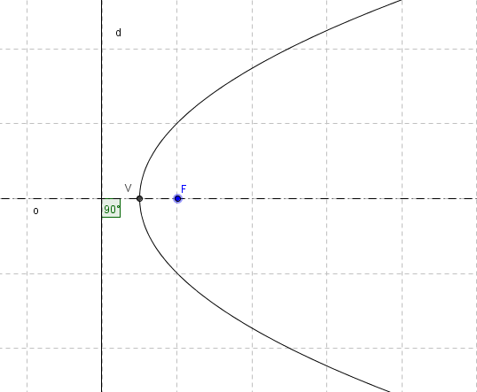
$$d-řídicí přímka paraboly$$
$$o-osa paraboly$$
$$F-ohnisko paraboly$$
$$V-vrchol paraboly$$
$$p=\left|Fd\right|>0-parametr paraboly$$

- Vrcholová rovnice paraboly s vrcholem V[m; n] a osou rovnoběžnou s osou x má rovnici:
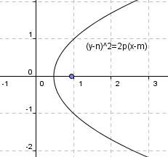
$${\left(y-n\right)}^{2}=2p\left(x-m\right)$$
$$d:x=m-\frac{p}{2}$$
- Vrcholová rovnice paraboly s vrcholem V[m; n] a osou rovnoběžnou s osou x má rovnici:
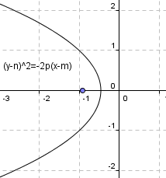
$${\left(y-n\right)}^{2}=-2p\left(x-m\right)$$
$$d:x=m+\frac{p}{2}$$

- Vrcholová rovnice paraboly s vrcholem V[m; n] a osou rovnoběžnou s osou y má rovnici:
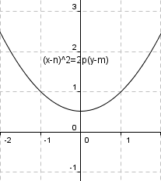
$${\left(x-m\right)}^{2}=2p(y-n)$$
$$d:y=n-\frac{p}{2}$$
- Vrcholová rovnice paraboly s vrcholem V[m; n] a osou rovnoběžnou s osou y má rovnici:
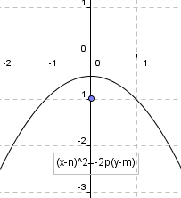
$${\left(x-m\right)}^{2}=-2p(y-n)$$
$$d:y=n+\frac{p}{2}$$

Obecná rovnice s osou paraboly rovnoběžnou s osou x: $y^{2}+Ax+By+C=0;A≠0$
Obecná rovnice s osou paraboly rovnoběžnou s osou y: $x^{2}+Ay+Bx+C=0;B≠0$

Základní příklady:

Př. 1.: Napište rovnici paraboly, která má vrchol v počátku soustavy souřadnic a prochází bodem A[3;9] a je souměrná podle osy x.
Řešení: Rovnici je typ A: $${\left(y-n\right)}^{2}=2p\left(x-m\right)$$
$$y^{2}=2px$$
Bod A je bodem paraboly $→$ souřadnice bodu A musí vyhovovat rovnici paraboly $→$ dopočítáme parametr p
$$9^{2}=2p3→2p=27$$

Závěr: Rovnice paraboly je $y^{2}=27x$

Př. 2.: Napište rovnici paraboly, která má vrchol v počátku soustavy souřadnic a prochází body A[8;3], B[8;-3].
Řešení:
Rovnice je typ A $${\left(y-n\right)}^{2}=2p\left(x-m\right)$$
$$y^{2}=2px$$
Bod A je bodem paraboly $→$ souřadnice bodu A musí vyhovovat rovnici paraboly $→$ dopočítáme parametr p
$$3^{2}=2p8→2p=\frac{9}{8}$$

Závěr: Rovnice paraboly je $y^{2}=\frac{9}{8}x$

Př. 3.: Napište rovnici paraboly, která má vrchol v počátku soustavy souřadnic a ohniskem F[-2;0].
Řešení:
Rovnice je typ B $${\left(y-n\right)}^{2}=-2p\left(x-m\right)$$
$$y^{2}=-2px$$
Platí $\left|FV\right|=\frac{1}{2}p→2=\frac{1}{2}p→p=4$
Dosadíme do rovnice paraboly:
$$y^{2}=-2∙4∙x$$

Závěr: Rovnice paraboly je $y^{2}=-8x$.

Parabola - cvičení:
- Napište rovnici paraboly, která má vrchol v počátku soustavy souřadnic a prochází bodem A[16;4] a je souměrná podle osy y.

Řešení 1

- Napište rovnici paraboly, která má vrchol v počátku soustavy souřadnic a prochází body $A[4;1], B[-4;1]$.

Řešení 2

- Napište rovnici paraboly, která má vrchol v počátku soustavy souřadnic a ohniskem $F[0;\frac{1}{2}]$.

Řešení 3

- Napište rovnici paraboly, která má vrchol v počátku soustavy souřadnic a prochází bodem A[16;4] a je souměrná podle osy y.

Řešení: Rovnici je typ C: $${\left(x-n\right)}^{2}=2p(y-m)$$
$$x^{2}=2py$$
Bod A je bodem paraboly $→$ souřadnice bodu A musí vyhovovat rovnici paraboly $→$ dopočítáme parametr p
$${16}^{2}=2p4→2p=64$$

Závěr: Rovnice paraboly je $x^{2}=64y$

Zpět

- Napište rovnici paraboly, která má vrchol v počátku soustavy souřadnic a prochází body $A[4;1], B[-4;1]$.

Řešení:
Rovnice je typ C $${\left(x-n\right)}^{2}=2p(y-m)$$
$$x^{2}=2py$$
Bod A je bodem paraboly $→$ souřadnice bodu A musí vyhovovat rovnici paraboly $→$ dopočítáme parametr p
$$4^{2}=2p1→2p=16$$

Závěr: Rovnice paraboly je $x^{2}=16y$

Zpět

- Napište rovnici paraboly, která má vrchol v počátku soustavy souřadnic a ohniskem $F[0;\frac{1}{2}]$.

Řešení:
Rovnice je typ C $${\left(x-n\right)}^{2}=2p(y-m)$$
$$x^{2}=2py$$
Platí $\left|FV\right|=\frac{1}{2}p→\frac{1}{2}=\frac{1}{2}p→p=1$
Dosadíme do rovnice paraboly:
$$x^{2}=2∙1∙x$$

Závěr: Rovnice paraboly je $x^{2}=2y$

Zpět

Literatura:
Kolouchová Jana, Řepová Jana, Šobr Václav. Matematika pro SOŠ a studijní obory SOU, 5 část. 4. vydání. Praha : Nakladatelství Prometheus spol. s. r. o., 2004. 176 s. ISBN 80-7196-074-8.
Hudcová Milada, Kubičíková Libuše. Sbírka úloh z matematiky pro střední odborné školy, střední odborná učiliště a nástavbové studium.1. vydání. Praha: Nakladatelství Prometheus spol. s. r. o., 2004. 415 s. ISBN 80-7196-165-5.
Použité obrázky:
Vytvořeny pomocí programu Geogebra Autor © Josef Mršťák

